TOÁN – LỚP 5B
TIẾT 138: Bài 60: QUÃNG ĐƯỜNG, THỜI GIAN CỦA MỘT CHUYỂN ĐỘNG ĐỀU (T1)
Thời gian thực hiện: Thứ Tư ngày 26 tháng 3 năm 2025

I. YÊU CẦU CẦN ĐẠT:
1. Năng lực:
a. Bước đầu hình thành kiến thức tính quãng đường.
b. Học sinh biết vận dụng kiến thức để tính quãng đường.
c. Củng cố những kiến thức đã học trong tiết học để học sinh khắc sâu nội dung.
d. Năng lực tự chủ, tự học: Thực hiện được các thao tác tư duy, đặc biệt biết quan sát, giải thích được sự tương đồng và khác biệt trong nhiều tình huống và thể hiện được kết quả của việc quan sát.
e. Năng lực giải quyết vấn đề và sáng tạo: Phát hiện được vấn đề cần giải quyết, sử dụng được các kiến thức, kĩ năng toán học tương thích để giải quyết vấn đề và vận dụng vào thực tiễn.
f. Năng lực giao tiếp và hợp tác: Có thói quen trao đổi, thảo luận cùng nhau hoàn thành nhiệm vụ dưới sự hướng dẫn của giáo viên.
2. Phẩm chất:
a. Phẩm chất chăm chỉ: Ham học hỏi tìm tòi để hoàn thành tốt nội dung học tập.
b. Phẩm chất trách nhiệm: Có ý thức trách nhiệm với lớp, tôn trọng tập thể.
II. ĐỒ DÙNG DẠY HỌC VÀ HỌC LIỆU:
- SGK và các thiết bị, học liệu và đồ dùng phục vụ cho tiết dạy.
III. HOẠT ĐỘNG DẠY HỌC:
Hoạt động của giáo viên | Hoạt động của học sinh
1. Khởi động:
- Mục tiêu:
+ Tạo không khí vui vẻ, phấn khởi trước giờ học.
+ Thông qua khởi động, giáo viên dẫn dắt bài mới hấp dẫn để thu hút học sinh tập trung.
- Cách tiến hành:
- GV trình chiếu hình ảnh mở đầu, và yêu cầu HS đọc tình huống.  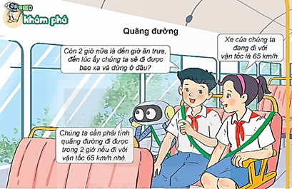  - GV yêu cầu HS tóm tắt tình huống.  - HS giải thích lại về vận tốc ô tô là 65 km/h nghĩa là thế nào?  - GV nhận xét, tuyên dương HS.  - GV dẫn dắt HS vào bài học: Để biết cách tìm được quãng đường khi đã biết vận tốc và thời gian, cô (thầy) trò chúng ta cùng nhau tìm hiểu bài học ngày hôm nay. Tiết 1: Quãng đường. | - HS quan sát hình và đọc tình huống.  - HS tóm tắt:  v: 65 km/h;  t: 2 giờ;  s = …. km?  - HS trả lời: Vận tốc ô tô là 65 km/h nghĩa là mỗi giờ ô tô đi được 65 km.
2. Khám phá.
- Mục tiêu: Đạt mục tiêu 1a, 1d, 1e, 1f, 2a, 2b

GTB: Ở tiết học trước các con đã biết được cách tính vận tốc của một chuyển động.Tiết học này cô trò mình cùng khám phá thêm 1 đơn vị kiến thúc về chuyển động đều nhé qua tình huống sau:
GV giới thiệu tình huống (vừa nói vừa trình chiếu PP): Nam, Mai và Rô-bốt đang trên chuyến xe đi tham quan. Các bạn ấy đang nói chuyện vể thời gian, vận tốc và quãng đường. GV cho HS đọc lẩn lượt lời thoại của Nam, Mai và Rô-bốt.  GV chuyển ý, GTB: Vâỵ các bạn cần đi bao nhiêu Km nữa để được ăn cơm? Đây chính là nôi dung kiến thức mà cô trò mình cùng khám phá trong tiết học toán ngày hôm nay đấy các con ạ!  + Bài toán trên cho ta những gì?  + Bài toán hỏi gì?  + 65km/h cho chúng ta biết điều gì?  GV: Cho hs thảo luận nhóm 2 để giải quyết tình huống này.  - GV nhận xét kết quả làm bài của các nhóm.  + Dựa vào cách tìm kết quả vừa rồi, các con hãy cho cô biết: Muốn tính quãng đường khi biết vận tốc và thời gian ta làm thế nào?  - Gọi 3 – 5 hs nhắc lại  + Vận tốc được kí hiệu là V; thời gian được kí hiệu là T; Quáng đường kí hiệu là S. Bạn nào có thể nêu công thức tính Q?  + Đó chính là quy tắc tính quãng đường; mời 1 bạn đọc lại quy tắc này trong sgk trang 78 |  | - Hs lắng nghe mắt dõi lên màn hình.  Mời 3 hs đóng vai, nói theo lời nhâ vật trong tình huống  - HS lắng nghe giáo viên  - Xe đi 65km/h; xe chạy 2 giờ nữa là đến đia điểm ăn cơm.  - Bài toán hỏi: Quãng đường xe chạy trong 2 giờ.  - Một giờ xe chạy được 65km  - HS thảo luận nhóm 2 ( 3 phút)  Đại diện 2-3 nhóm trình bày. Các nhóm khác lắng nghe và đặt câu hỏi phản biện.  - HS lắng nghe.  - Muốn tính quãng đường khi biết vận tốc và thời gian ta lấy vân tốc nhân với thời gian  - Công thức tính quãng đường:  S = v x t  - 3 HS ghi nhớ SGK trang78.
Chuyển ý: Qua. hoạt động vừa rồi các con đã biết được cách tính quãng đường của 1 chuyển động, để vận dựng và khắc sâu hơn nữa cô cùng các con chuyển sang phần HĐ. Ở phần HĐ này các con vận dụng kiến thức để giải quyết 3 bài tập.
3. Hoạt động.
- Mục tiêu: Đạt mục tiêu 1b, 1d, 1e, 2a, 2b
- Cách tiến hành:
3.1. Bài 1.  - GV yêu cầu HS đọc bài  + Để bài yêu cầu chúng ta làm gì?  HS làm bài cá nhân  + Trong 4 giờ chiếc tàu đi được bao nhiêu m? (gọi 1 bạn lên cho lớp chia sẻ ) | - 1 hs đọc, lớp đọc thầm cá nhân  - Quãng đường đi của chiếc tàu trong 4 giờ.  Quãng đường đi của chiếc tàu trong 4 giờ là:  38,7 x 4 = 154,8 (km)  Đáp số: 154.8 km  Hs lớp đặt câu hỏi để phản biện:  -Bạn hãy nêu cách làm của mình?  -Bạn làm rất tốt nhưng nếu tớ trinh bày như này có được không? 4 x 38,7 = 145.8km  - Bạn hãy nêu lại quy tắc tính quãng đường?  ………….
3.2. Bài 2  - GV yêu cầu HS đọc bài  + Bài toán cho biết gì?  + Để bài yêu cầu chúng ta làm gì?như thế nào?  HS thảo luận nhóm đôi để giải quyết yêu cầu của bài tập này.  - GV gọi 1 số nhóm trình bày kết qủa thảo luận của nhóm.  - GV mời các nhóm khác nhận xét, bổ sung.  - GV nhận xét, tuyên dương.  Bài 3: Dịp nghỉ lễ, chú Luân bắt đầu lái xe máy về quê lúc 7 giờ sáng. Chú ấy về đến nhà luc 10 giờ sáng. Hỏi quãng đường về quê dài bao nhiêu ki -lô -mét biết rằng vận tốc trung bình là 50km/h.  GV mời 1 HS đọc yêu cầu bài.  - GV mời cả lớp suy nghĩ và tìm hiểu.  - GV mời HS trả lời.  - GV mời các HS khác nhận xét, bổ sung. | - Hs đọc, lớp đọc thầm cá nhân  Chú chim cắt bay với v =. 109m/s  thời gian bay: 15 giây  - Chú chim cắt có thể bay được hơn 1km hay không?  HS thảo luận nhóm2  NHóm trình bày:  - Nhóm em sẽ tìm quãng đường ong bây trong 15 giây  - Đổi quãng đường đó về km.  - Kết luận theo yc của bài toán.  Bài giải:  Quãng đường chim cắt bay trong 15 giây là:  109 x 15 = 1635(m)  Đổi : 1635m = 1,635km  Vậy chim cắt có thể bay hơn 1km  - 1 HS đọc yêu cầu bài, cả lớp lắng nghe.  - Lớp làm việc cá nhân.  - HS trả lời:  Thời gian chú Lân đi hết quáng đường về quê là:  10 – 7 = 3 (giờ)  Quãng đường về quê của chú Lân dài là:  50 x 3 = 150 (km)  Đáp số: 150km
4. Vận dụng trải nghiệm.
Mục tiêu: Đạt mục tiêu 1c, 2a, 2b
- Cách tiến hành:
GV Tổ chức lớp chơi Tc: Tia chớp.  GV nêu cách thức chơi:  Sau khi câu hỏi cô đưa ra, các con đọc và tìm ra được lời giải/đáp số ghi nhanh vào bảng con, nếu bạn nào có kết quả đúng, nhanh và trình baỳ được bài làm của mình khi có câu hỏi phản biện của lớp thì người đó sẽ thắng cuộc. Mỗi câu trả lời đúng các con sẽ được nhận 1 sao vào quỹ điểm của mình. Ở trò chơi nay cô có 3 câu hỏi:  Câu 1: Một xe máy đi trong 4 giờ với vận tốc 40 km/giờ thì đi được quãng đường dài bao nhiêu ki-lô-mét?  GV gọi 1 hs đọc câu hỏi.  HS làm bài  - Hết thời gian giáo viên bấm chuông  Đáp án: 160km  GV hỏi: Con hãy nêu cách làm của mình?  Câu 2: Một người đạp xe một vòng quanh hồ với vận tốc 9 km/giờ thì hết 10 phút. Tính quãng đường mà người đó đã đi.  GV gọi 1 hs đọc câu hỏi.  HS làm bài  - Hết thời gian giáo viên bấm chuông  Đáp án: 1,5 km  GV hỏi: Con hãy trình bày bài làm của mình được không? 2- 3hs trình bày  Câu 3: Lúc 6 giờ 30 phút, bạn Dũng đi xe đạp từ A đến B với vận tốc 12km/giờ. Tính quãng đường AB biết Dũng đến B lúc 8 giờ 30 phút.  GV gọi 1 hs đọc câu hỏi.  HS làm bài  - Hết thời gian giáo viên bấm chuông  Đáp án: 24 km  GV hỏi: Con hãy trình bày bài làm của mình được không? 2- 3hs trình bày  - GV nhận xét tiết học.  - Dặn dò bài về nhà. | - Cả lớp lắng nghe.  - Cả lớp lắng nghe.  - Lớp làm việc cá nhân.  - HS ghi đáp án vào bảng:  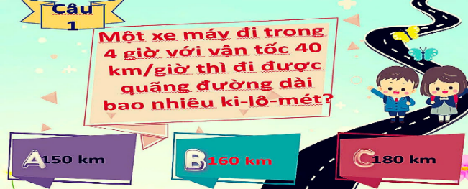  - HS: Con lấy vận tốc nhân với thời gian:  40 x 4 = 160(km)  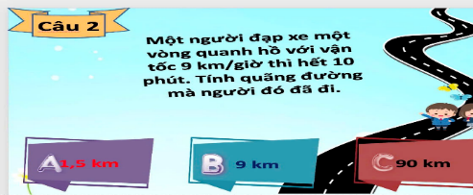  HS giơ kết quả  Cách 1: Quãng đường nguời đó đi là:  9 : 60 x 10 = 1,5km  Cách 2: Quãng đường nguời đó đi là:  9 x10 : 60 = 1,5km  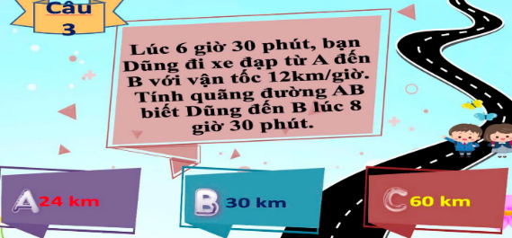  - Cả lớp lắng nghe.  - Lớp làm việc cá nhân.  - HS ghi đáp án vào bảng:  - trước tiên con đi tìm thời gian đi hết quáng đường lấy8 giờ 30 – 6 giờ 30 = 2 giờ  Sau đó con tìm quáng dường Dũng đi: 12 x 2 = 24 km

IV. ĐIỀU CHỈNH SAU BÀI DẠY:
.....................................................................................................................................
.....................................................................................................................................
------------------------------------------------------------

